第九单元 金属 单元测试
【满分：100分 时间：35分钟】
一．选择题（本题共16个小题，每小题3分，共48分）
1．（2019•常州中考）铜能被加工成7微米厚的超薄铜箔，说明铜具有良好的（ ）
A．导电性 B．导热性 C．延展性 D．耐酸性
2．（2019•襄阳中考）下列物品主要是由合金制成的是（ ）
A．塑料水杯 B．青铜铸像 C．汽车轮胎 D．羊毛大衣
3．（2019•益阳中考）下列四种金属中，能与稀H₂SO₄反应放出H₂的是（ ）
A．Cu B．Ag C．Zn D．Hg
4．（2019•河北中考）下列有关金属及合金的说法错误的是（ ）
A．常温下所有的金属都是固体
B．铁制品在潮湿的空气中易生锈
C．生铁和不锈钢都是金属材料
D．铝片表面易生成致密的氧化膜
5．（2019•郴州中考）把一枚无锈铁钉放在硫酸铜溶液中，一段时间后，可出现的是（ ）
A．溶液蓝色变浅直至无色 B．铁钉表面析出红色物质
C．产生大量气泡 D．溶液质量增加
6．（2019•黄冈中考）下列化学反应属于置换反应的是（ ）
A．Zn+H₂SO₄═ZnSO₄+H₂↑
B．Ba（OH）₂+H₂SO₄═BaSO₄↓+2H₂O
C．4Fe（OH）₂+O₂+2H₂O═4Fe（OH）₃
D．2HgO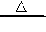2Hg+O₂↑
7．（2019•滨州中考）有甲、乙、丙三种金属，如果将甲、乙、丙分别放入硫酸铜溶液中，一段时间后，乙、丙表面出现红色物质，甲没有明显现象；再将大小相同的乙、丙分别放入相同溶质质量分数的稀盐酸中，乙、丙均产生气泡，但丙产生气泡的速度明显快于乙，则甲、乙、丙三种金属的活动性顺序是（ ）
A．丙＞乙＞甲 B．甲＞丙＞乙 C．丙＞甲＞乙 D．甲＞乙＞丙
8．（2019•桂林中考）《吕氏春秋》记载“金（即铜单质）柔锡（即锡单质）柔，合两柔则刚（即坚硬）”。这句话说明合金具有的特性是（ ）
A．合金的熔点一般比其组分低
B．合金的硬度一般比其组分大
C．合金的抗腐蚀性一般比其组分强
D．合金的耐磨性一般比其组分好
9．（2019•营口中考）下列有关金属的说法正确的是（ ）
A．钢的含碳量比生铁的含碳量高
B．防止金属锈蚀是保护金属资源的有效途径
C．镁带在空气中燃烧，发出耀眼白光，生成黑色固体
D．铝制品不需要涂保护层来防腐蚀，因为常温下铝不与氧气反应
10．（2019•眉山中考）某化学兴趣小组用以下装置探究炼铁原理，关于该装置和反应过程描述错误的是（ ）
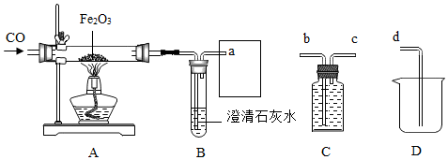
A．盛装药品前应先检查装置气密性
B．加热前要先通CO，加热后B中出现浑浊
C．已知方框中连接的是C和D，导管口的连接顺序为a→b→c→d
D．这种方法“炼”出的铁与工业上炼出的生铁在组成上最大的区别是不含碳
11.（2019潍坊中考）镧（La）是一种活动性比锌更强的元素，它的氧化物的化学式是La₂O₃，La（OH）₃是不溶于水的碱，LaCl₃、La（NO₃）₃都可溶于水。由此推断下列几组物质组合，不能直接反应制取LaCl₃的是（ ）
A．La和稀盐酸 B．La₂O₃和稀盐酸
C．La（OH）₃和稀盐酸 D．La（OH）₃和氯化钾溶液
12．（2019•兰州中考）黄铜是铜与锌的合金。下列关于黄铜的说法正确的是（ ）
A．比纯铜耐腐蚀
B．加热不与空气反应
C．硬度小于纯铜
D．可以完全溶解在稀盐酸中
13．（2019•内江中考）下列有关金属资源的利用与防护不合理的是（ ）
A．经常用钢丝球擦洗铝锅表面，保持洁净
B．在钢铁表面喷油漆可防止生锈
C．废旧金属的回收利用，保护金属资源的有效途径之一
D．改变金属的组成和结构，铸造成合金材料可优化其性能
14．（2019•泰安中考）如图是某化学兴趣小组设计的观察铁制品锈蚀的实验装置。下列相关叙述中正确的是（ ）
①一段时间后，铁丝会由下向上出现锈蚀现象
②一段时间后，水面处铁丝锈蚀严重
③一段时间后，塑料瓶会变膨胀，因为铁生锈要放热
④一段时间后，塑料瓶会变瘪，因为铁生锈与空气有关
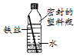
A．①② B．②④ C．②③ D．③④
15．（2019•烟台中考）将金属M的粉末放入盛有硝酸铜溶液的烧杯中，充分反应后，溶液呈无色，继续向烧杯中加入一定量的硝酸银溶液，充分反应后过滤，得到滤渣和蓝色滤液。根据上述实验分析，下列说法错误的是（ ）
A．金属活动性强弱顺序：M＞Cu＞Ag
B．滤渣中可能有金属M
C．滤液中至少含有两种溶质
D．滤渣中一定有Ag
16．（2019•眉山中考）将质量相等的镁粉和铁粉分别投入等质量等浓度的稀硫酸中，所得H₂质量与稀硫酸质量关系曲线正确的是（ ）
A．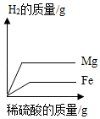 B．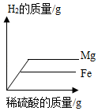
C．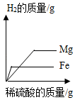 D．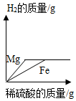
二．填空题（本题5个小题，共32分）
17.（5分）（2019山东临沂中考）地铁是以地下运行为主的城市轨道交通系统，地铁建设中各种材料被广泛应用。
（1）锰钢主要成分是铁、锰、碳，主要用于制造钢轨、挖掘机铲斗等，锰钢属于______（填“纯净物”或“混合物”）。
（2）在钢轨上喷涂防锈涂料，可防止钢轨生锈。该防锈方法的原理是______。
（3）地铁中常用氢氧化镁作为阻燃材料，氢氧化镁不溶于水，可用海水中提取的氯化镁与熟石灰在溶液中反应制取，该制取反应的化学方程式是______。
18.（4分）（2019山东潍坊中考节选）化学是一门研究物质的科学。请回答下列问题：
（2）因为钨____________（写一条物理性质），可制作白炽灯泡的灯丝；
（5）生铁和钢都是铁的合金，二者的区别是____________ ；
19．（8分）（2019•绥化中考）金属在生产、生活中有广泛应用。
（1）我国深水钻井平台“981”用钢量达3万吨，露出平台的钢、铁很容易生锈，钢铁生锈的条件是 ，写出一种防止钢铁生锈的方法 。
（2）写出用盐酸除去铁制品表面铁锈的化学方程式 。
（3）硫酸铜、硫酸亚铁的混合溶液中加入一定量镁粉，充分反应后过滤，得到滤渣和滤液。若滤液呈无色，则滤渣中一定含有的金属是 。
20．（4分）（2019秋•婺城区校级期中）置换反应是初中化学反应的基本类型之一。已知化合物A+单质B→化合物C+单质D．试回答下列问题：
（1）若D为氢气，A为稀硫酸，则B应满足的条件是 。
（2）若D为铜，化合物A的化学式可能为 。
21．（11分）（2019•大庆）某化学兴趣小组的同学想从含有A1₂（SO₄）₃、CuSO₄的废液中回收金属铜，设计流程如图：
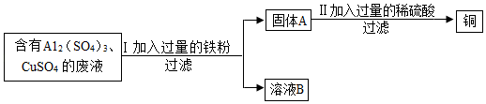
（1）过滤操作中用到的所有玻璃仪器为 。
（2）I中有关反应的化学方程式 。
（3）溶液B中所含的溶质是 ；固体A的成分是 。（均填化学式）
（4）Ⅱ中加入过量的稀硫酸的目的是 。

三．实验探究题（本题共1个小题，14分）
22．（14分）（2019•德州）我们通过学习知道：钠原子结构示意图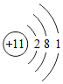，钠原子在化学反应中易 电子，成为 （填名称）。
（1）“在金属活动顺序里，位于前面的金属能把位于后面的金属从其盐溶液里置换出来”，金属钠排在铜的前面。有的同学据此推测：钠能从蓝色硫酸铜溶液中把铜置换出来。教师按照下列图示顺序进行演示实验，并记录实验现象：
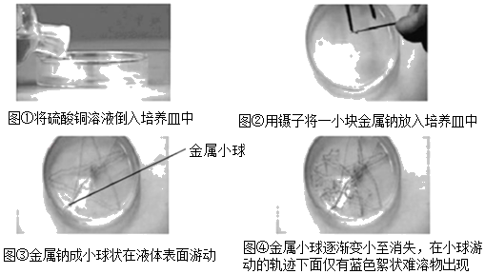
①由以上实验现象得出结论：因为反应中没有 色的物质生成，所以金属钠 （填：“能”或“不能”）把铜从硫酸铜溶液中置换出来。
②对实验涉及的物质进行分析：硫酸铜溶液中溶剂为水，溶质为 （填化学式）。钠与硫酸铜溶液反应后培养皿中所含元素有：Na、Cu、H、O、 （填元素符号）五种元素。
查阅资料得知：“蓝色絮状难溶物”是一种学过的碱，该物质的名称是 。
（2）有的同学又产生新的疑问：钠能否与水发生反应？生成物是什么？
教师为解答学生的疑惑，又设计并进行如下实验，同时记录有关现象：
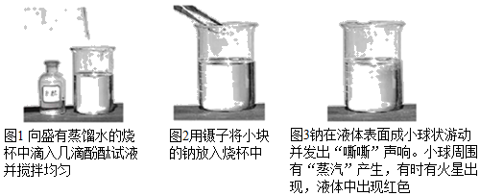
请结合如图所示信息，回答下列问题：
①用手触摸图3中烧杯外壁，感觉烫手，说明钠与水发生的是 （填：“吸热”或“放热”）反应。
②从“图3”中可以断定：液体中出现红色说明反应后液体显 性，结合液体中所含 元素，继而推断有 。（填化学式）生成。另外，钠与水反应还生成一种可燃性气体单质。请写出钠与水反应的化学方程式： 。
四、解答题（本题共1个小题，共6分）
23．（6分）（2019•呼和浩特中考）我国自主设计的大型客机成功试飞，首艘国产航母正式下水，标志着我国的金属材料制造技术取得重大突破。根据所学知识回答下列问题：
金属 | A | B | C | D
导电性（以100为标准） | 99 | 61 | 17 | 7.9
密度/（g•cm^{﹣3}） | 8.92 | 2.70 | 7.86 | 11.3
熔点/℃ | 1083 | 660 | 1535 | 327
硬度（以10为标准） | 3 | 2.7 | 5 | 1.5
（1）常温下一些金属的物理性质数据如表，据此可知高压输电线最好选用金属 （填字母）；C的合金通常可以做菜刀、锤子等，其合金的硬度 5（填“＞”、“＜”或“＝”）。
（2）铁矿石有多种，如赤铁矿（主要成分Fe₂O₃）和磁铁矿（主要成分Fe₃O₄）等，写出磁铁矿的主要成分与一氧化碳反应的化学方程式 。
（3）在Fe（NO₃）₂和AgNO₃的混合溶液中，加入一定量镁粉和锌粉的混合物，充分反应后过滤，得到滤渣和滤液。下列说法中正确的是 （填序号）。
a．若滤液为浅绿色，则滤渣中可能有锌
b．滤液中一定有Mg（NO₃）₂，滤渣中一定有银
c．若取少量滤液，加入KCl溶液，无明显现象，则滤渣中一定有铁
d．若取少量滤渣，加入稀盐酸，产生气泡，则滤渣的组成有三种情况

